Тема уроку: Бактерії – найменші одноклітинні організми
Мета уроку: ознайомити учнів з характерними особливостями будови, живлення ,розмноження та поширення бактерій ;формулювати висновки та узагальнення про процеси життєдіяльності організмів; виховувати бережливе ставлення та єдності всіх живих організмів.
Тип уроку: урок засвоєння нових знань.
Форма проведення: урок – подорож.
Хід уроку
І. Організаційний момент
Привітання, перевірка до готовності до уроку. Створення позитивного настрою.
ІІ .Мотивація навчальної діяльності учнів
У навколишньому світі чимало різних живих істот, багато з яких ми не бачимо. Але, ці організми є: і в грудочці землі ,краплинці води, у нашому тілі, повітрі , океанах, нафтових родовищах ,гарячих джерелах ... Як ви думаєте, про які організми ми будемо говорити на сьогоднішньому уроці? Чи відомі вони вам? Яка їх будова? Для чого вони на планеті Земля?
Наш урок буде проходити у формі подорожі. А ви коли -небудь подорожували? Увага на проектор. Розгляньте будь – ласка наш транспорт і цікаві зупинки.
№1. Зупинка «Історична»
№2. Зупинка «Химерність форм»
№3. Зупинка «Наукова»
№4. Зупинка «Цікавинки»
№5. Зупинка «Дослідницька»
№6. Зупинка «Літературна»
ІІІ. Актуалізація опірних знань учнів
Щоб сісти у потяг і почати подорож , потрібно відповісти на тестові запитання. Заповніть їх на відповідних білетах , які є на ваших партах.
Гра « Вірю – не вірю »
Чи вірите ви, що:
1. Поза клітиною життя не існує?
2. Усі клітини прокаріоти?
3. Лупа – це збільшувальний прилад?
4. Луска цибулини містить хлоропласти?
5. Рослинна клітина – еукаріот?
6. Тваринна клітина – прокаріот?
7. Постійні структури цитоплазми – органели?
8. Всі рослини і тварини складаються з клітин?
9. Роберт Броун відкрив – ядро?
11. У ядрі міститься – мітохондрія?
12. Тільки у рослинній клітині наявні – хлоропласти?
Відповіді: 1+, 2-, 3+ ,4-, 5+, 6 -, 7+, 8+, 9+, 10+, 11-, 12+.
Здайте квитки на поїзд провіднику. Пізніше ви отримаєте результати тесту.
ІV. Засвоєння нових знань
Шановні учні, вітаю! Ви всі потрапили на потяг! Наша подорож розпочалась!
Перша зупинка « Історична»
Історія відкриття мікроорганізмів Антоні ван Левенгука та Луї Пастера. (повідомлення учнів , які підготували цю інформацію заздалегідь)
Проектування зображення на екран
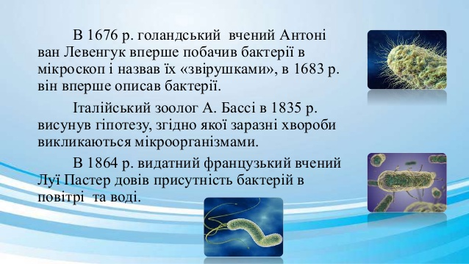
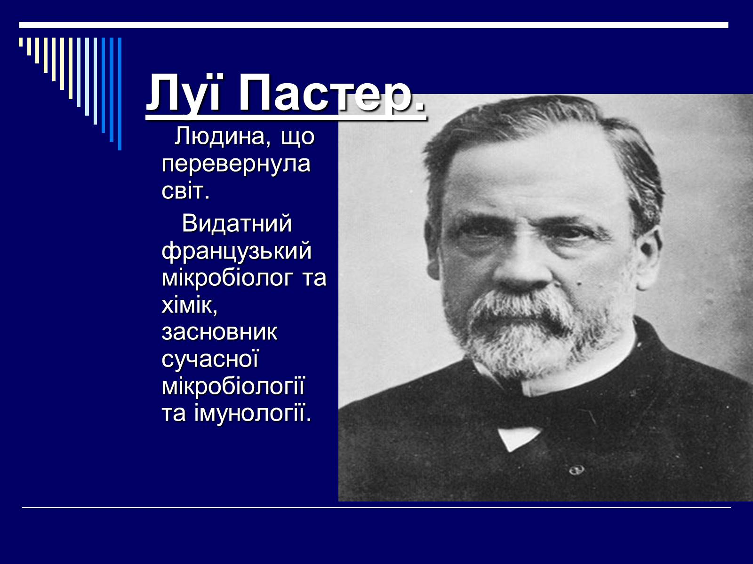
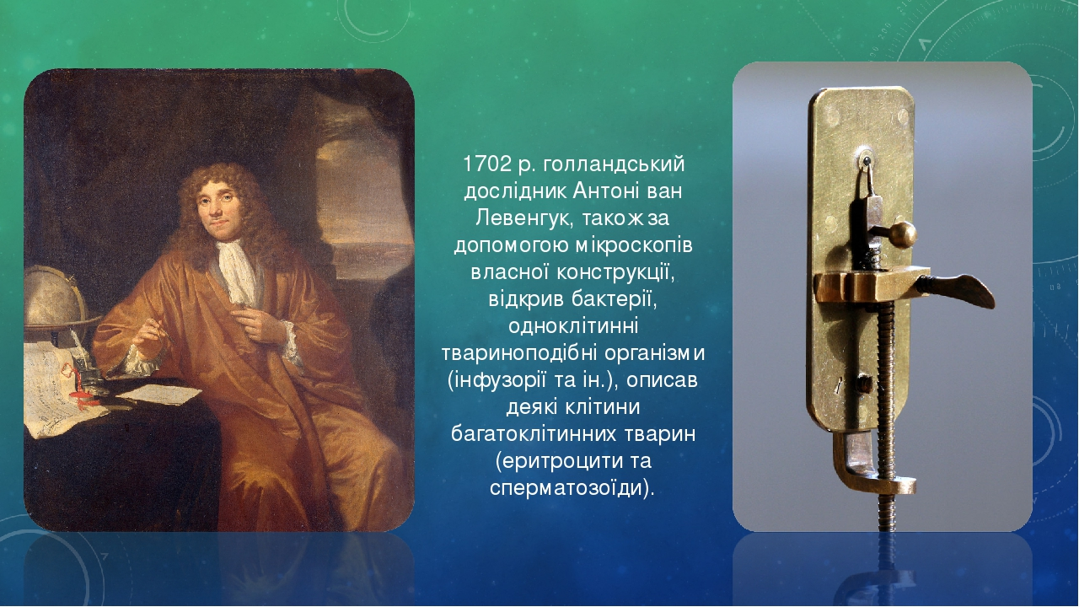

Друга зупинка «Химерність форм »
Розповідь учителя про різноманітність форм , розмірів та здатність бактерій. За формою бактерії поділяють на кулясті (коки), паличкоподібні(бацили), звивисті( спірили) та вигнуті, подібно до коми
( вібріони). Бувають поодинокі та з’єднані у пари ,четвірки та чисельні групи.
Проектування зображення форм бактеріальних клітин на екран (учні замальовують форму та підписують їх назви у робочому зошиті)
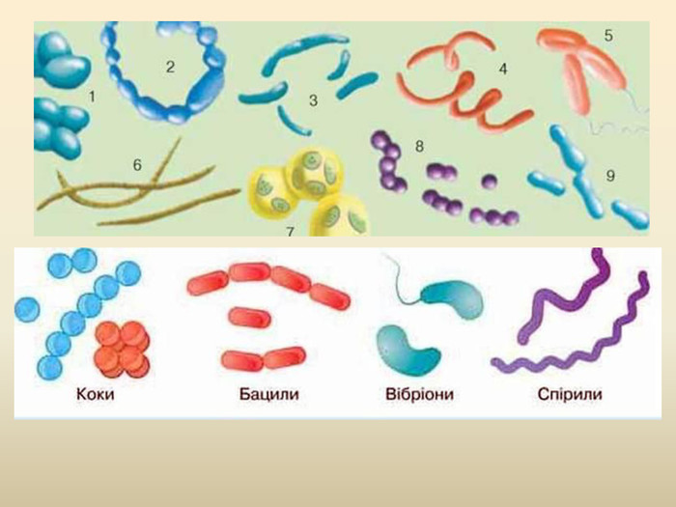
Клітина бактерій дуже дрібна. Зазвичай становить 0,5-2 мкм. Малі розміри бактерій мають переваги: швидко поглинати речовини, ділитися, проникати у тіла інших організмів.
Третя зупинка «Наукова»
Проектування зображення на екран. Пояснення вчителя з елементами бесіди. Будова бактеріальної клітини. Запис термінів та основних понять. Розгляньте зображення бактерії, замалюйте в робочому зошиті.

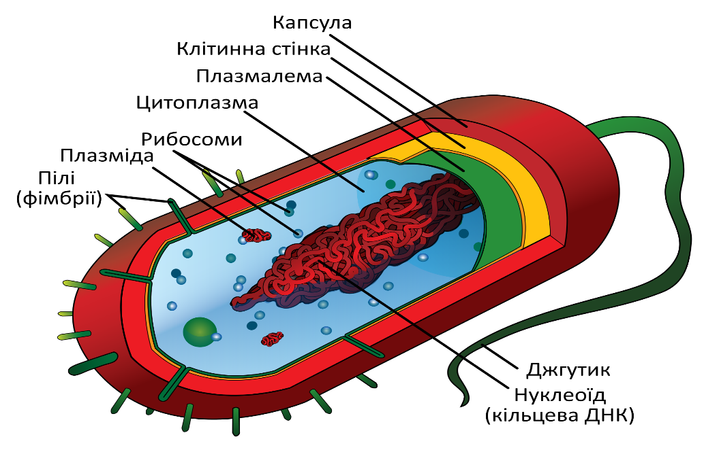
Будова бактеріальної клітини
Клітина бактерій зовні вкрита щільною клітинною оболонкою. Зазвичай які функції вона може виконувати? (Так, опорну та захисну). Коли вона набрякає, то утворює слизову капсулу. Під клітинною оболонкою розташована плазматична мембрана, її роль у регуляції надходження в клітину поживних речовин та виведення кінцевих продуктів обміну.
Пригадаймо! Що знаходиться в цитоплазмі рослинної та тваринної клітини? (Звісно, органели ). А у бактеріальної клітини з органел наявні тільки рибосоми .Функцію мітохондрій, пластид та інших органел виконують мембранні структури. Зверніть увагу, що в цитоплазмі вільно розташована молекула ДНК – носій спадкової інформації.
Пригадаймо! Бактерії не мають ядра тому отримали назву прокаріоти . Для деяких бактерій є наявність одного або декількох джгутиків. А яку функцію вони можуть виконувати?(Здійснюють рух). Отже, бактерії мають найпростішу будову.
Четверта зупинка «Цікавинки»
Повідомлення учнів. Проектування зображення на екран. Бактерії-екстримали. В 1977 році були знайдені в гарячих джерелах ,їх назвали археобактерії.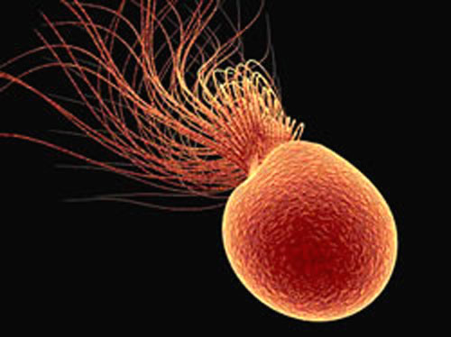
В організмі людини міститься у 10 разів більше бактерій, ніж власних клітин, найбільша кількість знаходиться на шкірі та в травному тракті.
П‘ята зупинка « Дослідницька»
Робота в групах
Використовуючи текст підручника, підготувати відповіді на запитання та скласти до них опорні схеми:
І вагон( перший ряд) - способи живлення бактерій?
ІІ вагон( другий ряд) - особливості процесу дихання?
ІІІ вагон( третій ряд) – розмноження та перенесення несприятливих умов середовища?
( правило піднятої руки, групи відповідають на запитання)
Шоста зупинка «Літературна»
скласти сенкан на тему «Бактерії»(наприклад):
Бактерії
безядерні, кулясті
дихають, розмножуються, живляться
мікроскопічні організми нашої планети
прокаріоти
V. Закріплення вивченого матеріалу.
Біологічний диктант «Вірю - не вірю».
1.Бактерії розмножуються поділом клітини. ( так).
2. Серед бактерій існують форми -одноклітинні та багатоклітинні. (так).
3. Організми, що потрибують вільного кисню - анаероби. (ні).
4.Бактерії ,що живляться готовими органічними речовинами називають - гетеротрофами ( так).
5. Форма бактерії у вигляді кульки називають -вибріон. (ні).
VІ. Підсумок уроку. Рефлексія. Оцінювання учнів.
Вчитель аргументує та повідомляє оцінки учням. Просить підняти картки, які є на ваших столах із різними виглядами смайликів, які відображають вашу думку про урок.
Складіть асоціативну схему ( індивідуальна робота ). На дошці намальована «німа» схема з ключовим словом, а учні записують у робочому зошиті.

Бактерія

VІІ. Домашне завдання.
1.Вивчити параграф №11, підручника.
2.Дайте відповіді на запитання в кінці параграфа.
3.Складіть біологічну казку на тему « Топ модель у царстві Бактерій».
Література.
1.Біологія:підруч.для 6 кл. загальноосвіт. навч. закл.І.Ю.Костіков та ін.-К.: Видавничий дім «Освіта»,2014.-256с.: іл.
2.Пометун О.І. Сучасний урок. Інтерактивні технології навчання: науково-методичний посібник. О.І.Пометун, Л.В.Піроженко.- К.: Вид. А.С.К.,2004.- 2004.-192с.
3. «Використання дидактичних ігор на уроках біології»: Навчально-методичний посібник.-Вінниця: ММК,2016.-52 с.
.

